# 1. Gửi request:

Nếu gửi request thì ta cần gửi URL + Method + Reponse Type

# 2. Reponse Type:

Thông thường sử dụng 2 dạng:

## 2.1 Text/plain:

giấy trắng. Thường dùng để lấy mỗi file json:

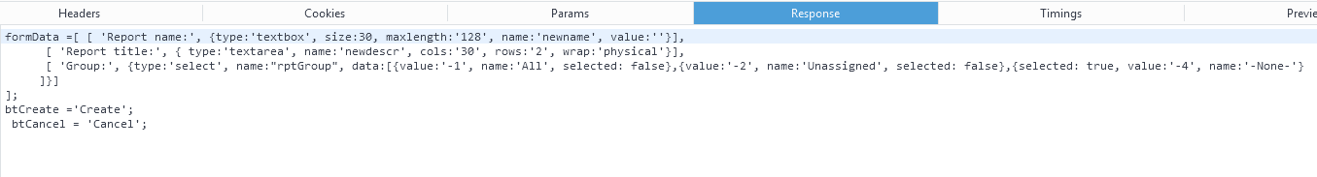

## 2.2 Text/html:

Có dạng html, nếu không override thì text/html là reponse type mặc định. Lấy file dạng này dùng để show ra screen cho đẹp, nếu không thì nó show ra luôn các tag thì báo nợ.

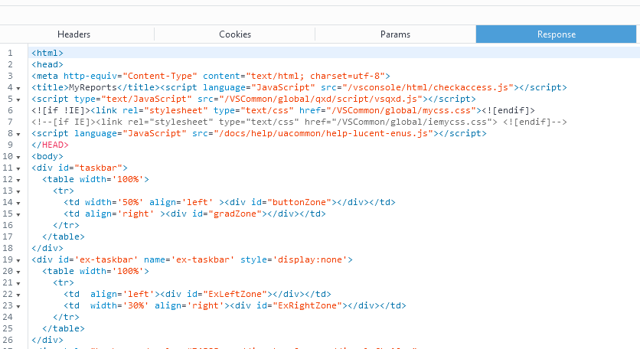

# 3. Send request:

## Qooxdoo:

Dùng class vsqxd.base.uti.Remote như sau:

**var** request = **new** vsqxd.base.util.Remote(url, "GET", "text/plain");

request.addListener("completed", **this**._onResult, **this**);

với **this**._onResult là 1 function. Trong vitalsuite cũng thường viết luôn cái function như sau:

**var** request = **new** vsqxd.base.util.Remote(url, "GET", "text/plain");

request.setTimeout(300000);

request.send();

request.addListener("completed", **function**(evt){

**var** scriptLoader = **new** vsqxd.base.util.ScriptLoader();

scriptLoader.addListener("completed",**function**(){

**var** prot = location.protocol;

**var** host = location.host;

},**this**);

scriptLoader.loadText(evt.getContent());

}, **this**);

# 4. Lấy thông số trình duyệt:

## Qooxoo:

**var** rootSize=**this**.getApplicationRoot().getSizeHint();

**var** sleft= (rootSize.width/2) - (myWin.getSizeHint().width/2);

**var** stop= (rootSize.height/2) - (myWin.getSizeHint().height/2 + 70);

**this**.getApplicationRoot().add(myWin, {left:sleft, top:stop});

rootSize là Object sẽ lưu giá trị màn hình: rootSize.width là giá trị chiều rộng, rootSize.height là giá trị chiều dọc.